Parkstein 40/40/8 [E-Auto] anthrazit m. weissem Zeichen
KANN Baustoffwerke

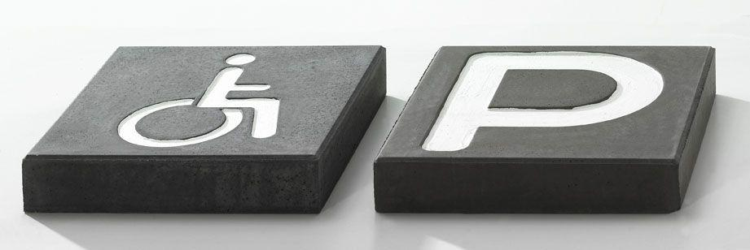Eigenschaften
GTIN:
4024991883516
HAN:
271741
Art Pflaster
Normalstein / Flächenstein, Quadratstein
Belastbarkeit
befahrbar, begehbar
Farbton
anthrazit
Oberfläche
glatt
Werkstoff
Beton
Breite (mm)
400,00
Dicke (mm)
80,00
Länge (mm)
400,00
Chemische Beständigkeit
tausalzbeständig
Kantenausführung
gefast
Erfüllt Richtlinie
EN 1338 DI(K)
Eigenschaften
mit Zeichen gemäß StVO

